В нашей школе был объявлен конкурс на лучший участок по благоустройству среди учеников 1-9 классов. Этот конкурс у нас уже вошел в традицию, ребятам он очень нравится, они всегда берутся за него с большим энтузиазмом, представляя сначала свои проекты.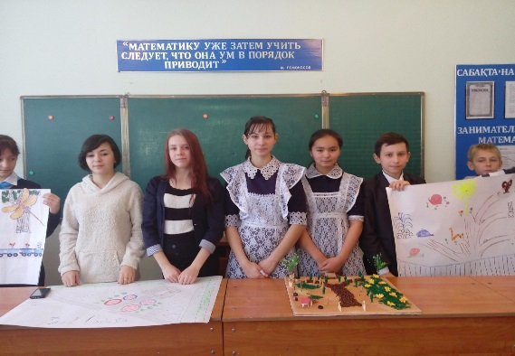

В прошлом году в этом конкурсе стали победителями 9 класс за облагораживание школьного парка.

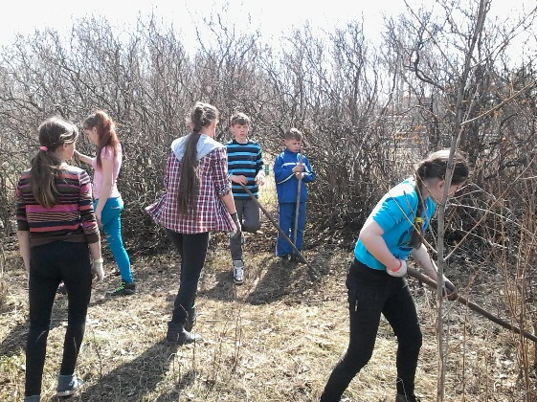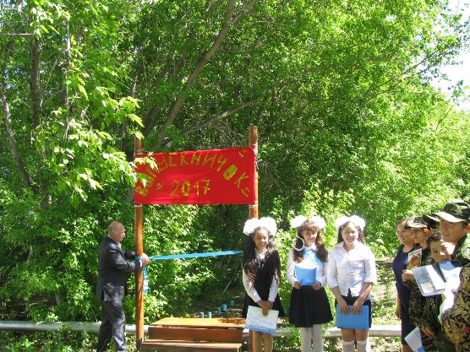

И в этом году желаем всем конкурсантам удачи в этом нелегком деле!